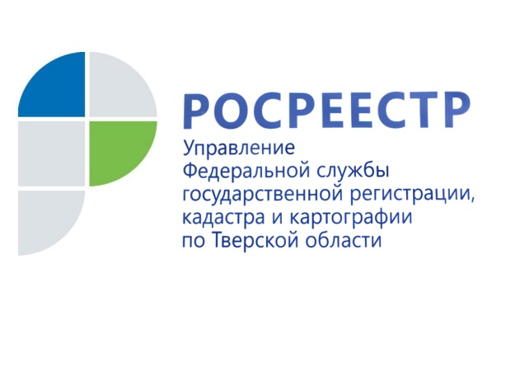 ПРЕСС-РЕЛИЗ

Реализация в Тверском регионе закона о «дачной амнистии»

Принятые в конце 2020 года Федеральный закон от 08.12.2020 № 404-ФЗ «О внесении изменений в статью 70 Федерального закона «О государственной регистрации недвижимости» и статью 16 Федерального закона «О внесении изменений в Градостроительный кодекс Российской Федерации и отдельные законодательные акты Российской Федерации» не только продлил период применения «дачной амнистии» до 01.03.2026 года, но и дополнил ряд объектов недвижимости, государственный кадастровый учет которых, а также государственную регистрацию прав на которые, могут быть осуществлены в упрощенном порядке.

К таким объектам теперь отнесены земельные участки, которые предоставлены гражданам для ведения личного подсобного хозяйства, огородничества; индивидуального гаражного или индивидуального жилищного строительства; объекты недвижимости, для строительства и реконструкции которых не требуется получения разрешений на строительство и на ввод в эксплуатацию, гаражи, расположенные на земельных участках, предоставленных гражданам для целей, не связанных с осуществлением предпринимательской деятельности; жилые дома, садовые дома, хозяйственные постройки (например, бани, сараи, теплицы, колодцы и другие сооружения), расположенные на садовых земельных участках.

Кадастровый учет и регистрация прав на жилой или садовый дом, созданный на земельном участке, предназначенном для ведения садоводства, для индивидуального жилищного строительства или ведения личного подсобного хозяйства в границах населенного пункта, допускаются на основании только технического плана и правоустанавливающего документа на земельный участок. В аналогичном порядке осуществляется государственный кадастровый учет изменений сведений ЕГРН в связи с реконструкцией указанных объектов недвижимости. При этом объект недвижимости должен соответствовать установленным параметрам объекта индивидуального жилищного строительства, виду разрешенного использования земельного участка. Наличие уведомлений о планируемом строительстве, окончании строительства или реконструкции такого объекта недвижимости не требуется.

Для государственного кадастрового учёта и государственной регистрации прав на объекты недвижимости в упрощённом порядке необходимо представить правоустанавливающий документ на земельный участок, на котором расположен объект недвижимости, технический план объекта недвижимости, подготовленный кадастровым инженером. При этом сведения в техническом плане такого объекта недвижимости указываются на основании декларации, составленной и заверенной собственником объекта недвижимого имущества.

При этом собственникам необходимо иметь в виду, что объекты строительства должны соответствовать предельным параметрам строительства, информация о которых содержится в правилах землепользования и застройки соответствующего поселения или городского округа. Соблюдение указанных требований поможет правообладателям избежать проблем, связанных с незаконным строительством.

1 сентября исполняется 15 лет с начала действия Федерального закона от 30.06.2006 года №93-ФЗ. Закон был призван вовлечь в гражданский оборот жилую недвижимость, что позволило правообладателям совершать с ней различного рода сделки.
В тверском регионе за время действия «дачной амнистии» в упрощённом порядке зарегистрировано порядка 126 тысяч прав граждан на объекты недвижимости (земельные участки, садовые дома, индивидуальные жилые дома, гаражи, хозяйственные постройки).

О Росреестре
Федеральная служба государственной регистрации, кадастра и картографии (Росреестр) является федеральным органом исполнительной власти, осуществляющим функции по государственной регистрации прав на недвижимое имущество и сделок с ним, по оказанию государственных услуг в сфере ведения государственного кадастра недвижимости, проведению государственного кадастрового учета недвижимого имущества, землеустройства, государственного мониторинга земель, навигационного обеспечения транспортного комплекса, а также функции по государственной кадастровой оценке, федеральному государственному надзору в области геодезии и картографии, государственному земельному надзору, надзору за деятельностью саморегулируемых организаций оценщиков, контролю (надзору) деятельности саморегулируемых организаций арбитражных управляющих. Подведомственными учреждениями Росреестра являются ФГБУ «ФКП Росреестра» и ФГБУ «Центр геодезии, картографии и ИПД».

Контакты для СМИ
Макарова Елена Сергеевна
помощник руководителя
Управления Росреестра по Тверской области

+7 909 268 33 77, (4822) 34 62 24

69_press_rosreestr@mail.ru
www.rosreestr.ru
https://vk.com/rosreestr69
170100, Тверь, Свободный пер., д. 2

